LoginScenario_TestForInvalidLogin_Instance4_20-Apr-2017_05-05-58_PM_Invoke_Application.png

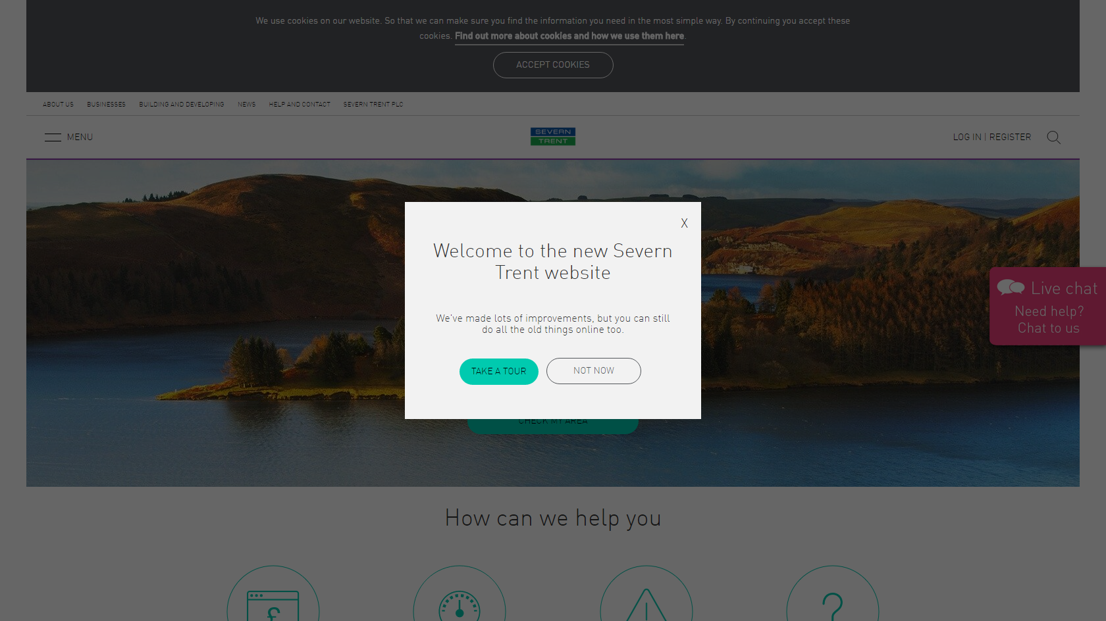

LoginScenario_TestForInvalidLogin_Instance4_20-Apr-2017_05-06-02_PM_Verif.png

